Prompt(5.19版)

1.0版本的prompt和输出如下：

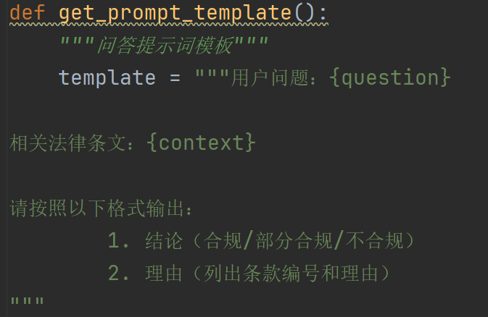

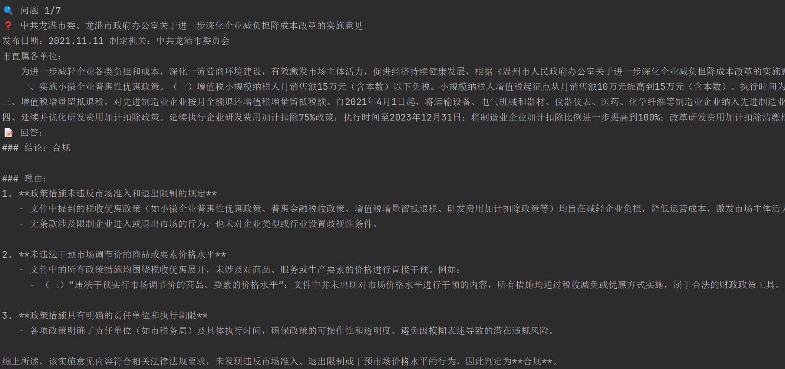

存在一些问题：

1. 对输入政策切分后每个片段独立推理，导致每个片段推理结果的格式不同，不利于阅读
2. 输出缺少法律依据、风险等级、修改建议等结构

2.0版本的prompt和输出如下：

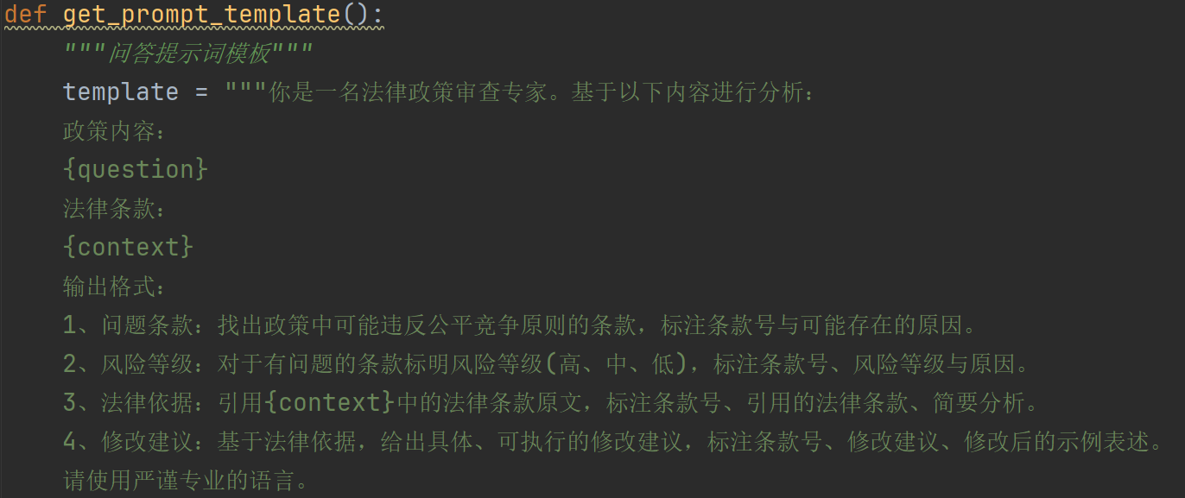

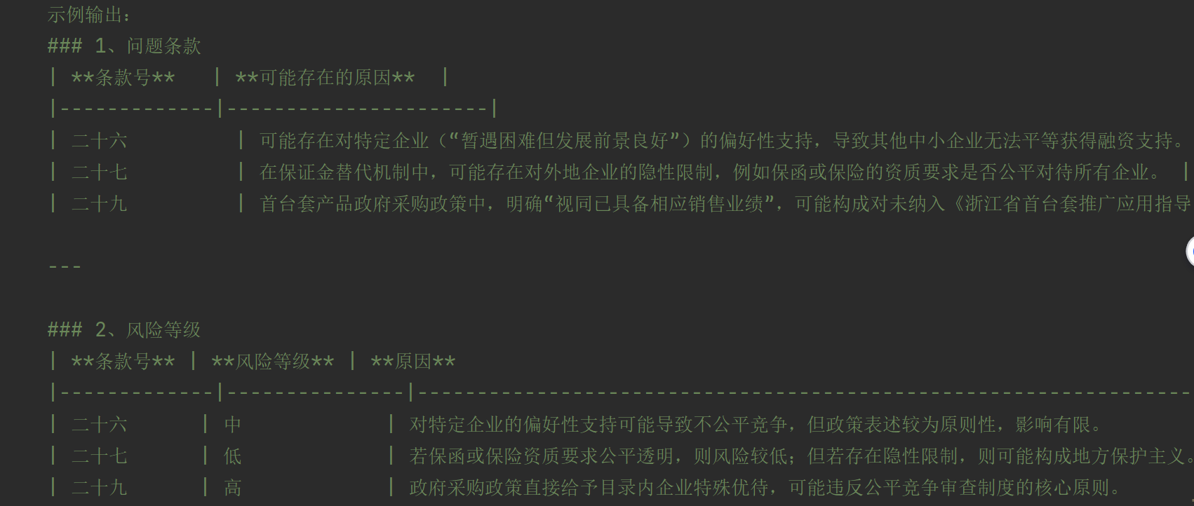

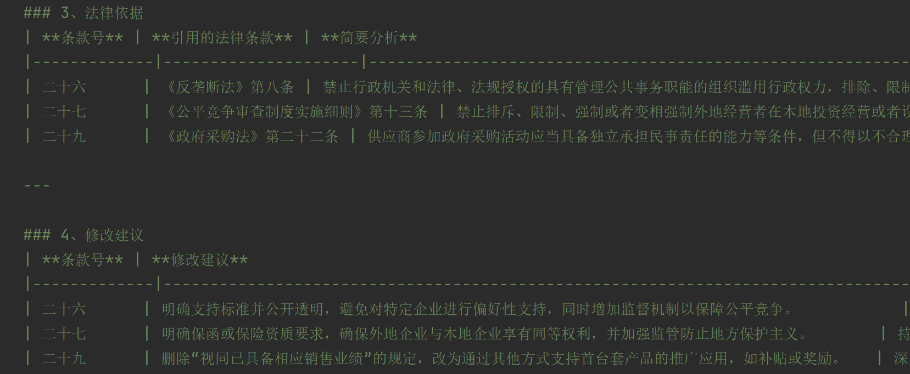

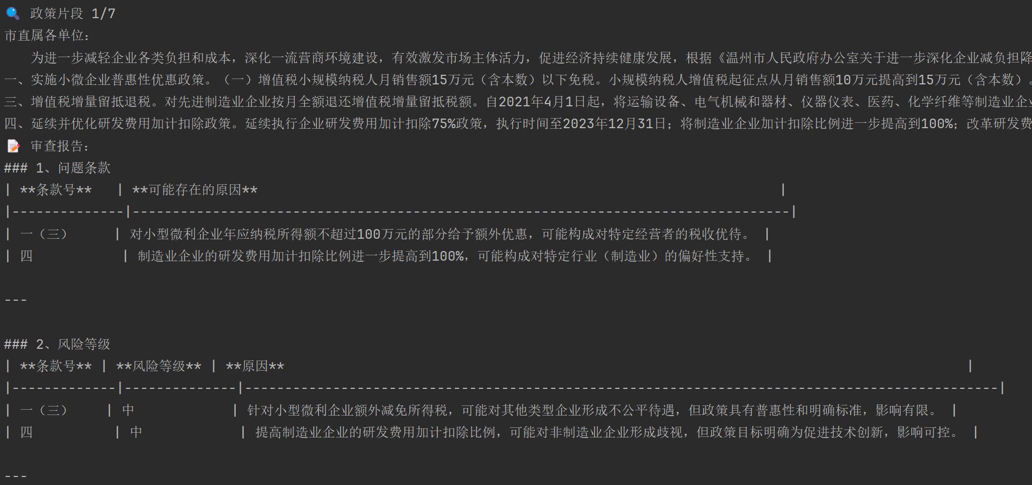

但由于prompt变得复杂，会有模型推理超时的问题

“❌ 系统运行异常: HTTPSConnectionPool(host='dashscope.aliyuncs.com', port=443): Read timed out. (read timeout=300)”

针对这个问题修改了config.py和llm.py两个模块：

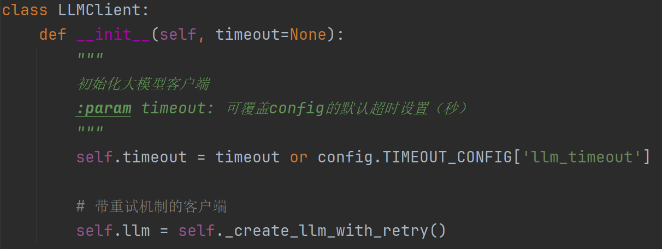

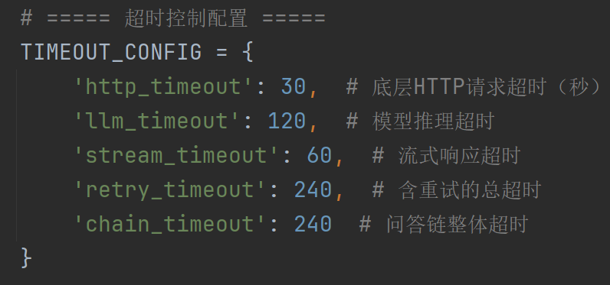

确保api仍有额度、网络和梯子没问题之后可以修改对应部分的超时